Projet Trains et Circuits – Nicolas Sempéré

**Remarque : les fichiers LTS (situés dans le dossier « Fichier LTS ») contiennent des commentaires et des informations pertinentes pour comprendre le fonctionnement de l’implémentation en Java.**

Table des matières

Exercice 1 - Le comportement d’un train 2

Exercice 2 (Partie A) - Plusieurs trains sur la ligne 5

Exercice 2 (Partie B) - Contrôleur 6

Exercice 3 - Éviter les interblocages 8

Exercice 4 - Gare intermédiaire 9

# Exercice 1 - Le comportement d’un train

## ⊳ Question 1.1 : **Dans le diagramme de classes précédent, quel sera le rôle de chaque classe dans la réalisation du déplacement d’un train ?**

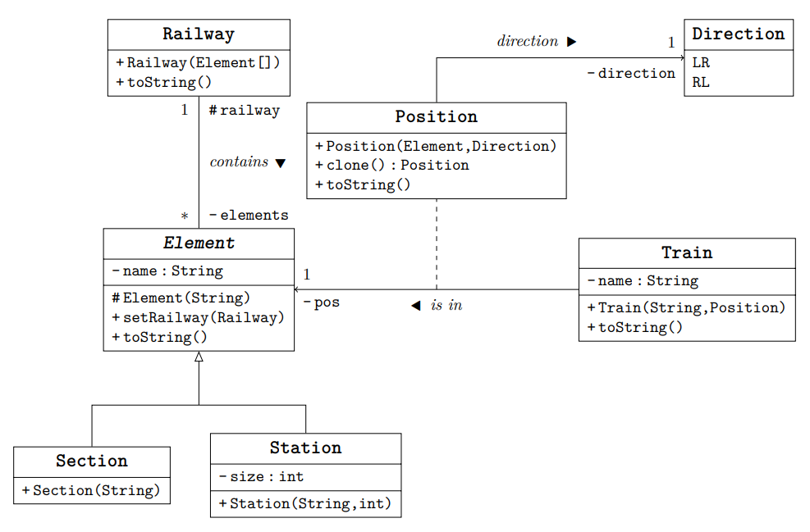

Diagramme de classe initial (fourni dans le sujet)

La **classe Train** va avoir un comportement actif : on lui ajoute des méthodes lui permettant de se déplacer.

La **classe Position** permet de commander le déplacement du train : en fonction de sa position et de sa direction.

La **classe Railway** permet de définir la ligne de chemin de fer (composée d’éléments), sur lesquels le train se déplace.

Le chemin de fer (**classe Railway**) est de la forme suivante : Gare A – Section 2 – Section 3 – Gare B. Les trains (**classe Train**) sont initialement en Gare A. Le déplacement (**classe Position**) d’un train est le suivant : il part de la Gare A, arrive en Section 2, puis en Section 3, et enfin en Gare B ; il fait ensuite demi-tour, arrive en Section 3, puis en Section 2, et enfin en Gare A ; fait demi-tour et répète ce mouvement.

## ⊳ Question 1.2 : **Modifiez le diagramme de classes initial en ajoutant les méthodes et/ou attributs nécessaires à la réalisation du déplacement d’un train.**

Les méthodes et attributs ajoutées sont écrits en bleu.

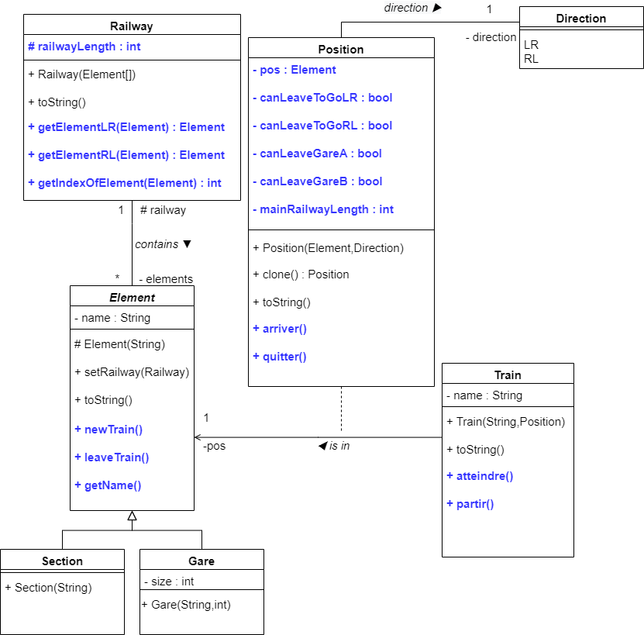

Diagramme de classe – Déplacement d’un unique train

Pour réaliser le déplacement d'un train :

Dans la classe "**train**", la méthode "**atteindre**()" est appelée :

- la méthode "**arriver**()" de la classe **Position** vérifie où le train peut se rendre (en fonction de sa position courante et de sa direction) ; on utilise notamment la méthode « **getIndexOfElement**() » de la classe **Railway** pour réaliser cette vérification.

Dans la classe "**train**", la méthode "**partir**()" est appelée :

- la méthode "**quitter**()" de la classe **Position** réalise concrètement le déplacement (la position du train est changée via cette méthode).

- les méthodes "**getElementLR**()" et "**getElementRL**()" de la classe **Railway** permettent d’obtenir la nouvelle position du train.

## ⊳ Question 1.3 : **Donnez le code des méthodes identifiées. Pour valider le bon fonctionnement de vos méthodes, vous pouvez afficher l’état du train chaque fois qu’il change de position.**

Les méthodes ajoutées sont toutes dans le dossier src/train, elles sont répertoriées ci-dessous.

|  |  |  |  |
| --- | --- | --- | --- |
| Train | Position | Element | Railway |
| atteindre() | **arriver()** | **newTrain()** | **getElementLR()** |
| partir() | **quitter()** | **leaveTrain()** | **getElementRL()** |
|  |  | **getName()** | **getIndexOfElement()** |

Méthodes ajoutées pour réaliser le déplacement d’un train

On ajoute la méthode "**getName**()" à la classe **Element** afin d'afficher la position du train à tout instant.

On appelle les méthodes **atteindre**() et **partir**() 20 fois dans le **Main**. La position et la direction du train sont affichées dès que la position est modifiée.

**Le comportement du train est celui attendu : il part de la gare A, rejoint la gare B, fait demi-tour, rejoint la gare A, puis recommence ce parcours (cf figure ci-dessous).**

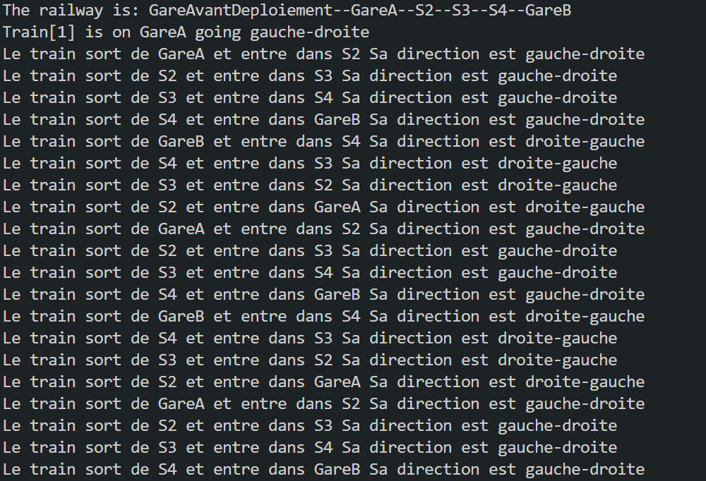

**Exécution du Main de l’exercice 1.**

# Exercice 2 (Partie A) - Plusieurs trains sur la ligne

## ⊳ Question 2.1 : **Modifiez votre programme pour qu’il puisse y avoir plusieurs trains actifs (en déplacement) sur la ligne.**

La **classe Train** implémente à présent **l’interface** **Runnable**. On ajoute dans la **classe** **Main** plusieurs instanciations de threads de la classe Train. On complète la **méthode** « **run**() » de la classe Train pour qu’il se déplace : les méthodes « atteindre() » et « partir() » sont appelées 15 fois successivement.

Cependant, les trains peuvent :

- être plus nombreux dans une gare que son nombre de quais (**Résolution en** **Partie A de l’exercice 2**),

- se retrouver à plusieurs sur la même section de rails (**Résolution en** **Partie A de l’exercice 2**),

- se doubler et se croiser (**Résolution en** **Partie B de l’exercice 2**).

## Question 2.2 : **Identifiez les variables qui permettent d’exprimer l’invariant de sûreté pour la ligne de trains.**

Il y a deux invariants de sûreté à assurer (cf le sujet du projet) :

* le nombre de trains maximum dans une gare est égal au nombre de quais de la gare,
* dans une section il y a au maximum un train.

Le premier est assuré dans la **classe Gare**: grâce aux **attributs** **size** et **quaisDispos** (des entiers).

Le second est assuré dans la **classe Section**: grâce à **l’attribut** **sectionDispo** (booléen).

## ⊳ Question 2.3 : **À l’aide des variables identifiées, exprimez l’invariant de sûreté.**

L’expression du premier invariant est la suivante : **0 <= quaisDispos <= size**.

Le deuxième invariant n’est pas vérifié dans le code Java : on utilise uniquement une condition d’attente qui est réalisée grâce à **l’attribut sectionDispo**.

## ⊳ Question 2.4 : **Quelles** **sont les actions « critiques » que peut effectuer un train ?**

Les deux actions critiques que peut effectuer un train sont « **newTrain**() » et « **leaveTrain**() » : le train arrive dans un élément (gare ou section), ou le quitte. Ces deux méthodes sont appelées dans la **classe Position**, dans les méthodes **quitter()** et **arriver()**.

## ⊳ Question 2.5 : **Dans quelles classes ces actions doivent être ajoutées ?**

Ces deux méthodes sont ajoutées dans la **classe** **abstraite** **Element**, puis redéfinies respectivement dans les **classes** **Gare** et **Section**.

## ⊳ Question 2.6 : **Selon la méthode de construction d’une solution de synchronisation donnée plus haut, quelles autres méthodes faut-il ajouter et dans quelle classe ?**

On ajoute les trois méthodes suivantes à la **classe Gare**:

* canNewTrain () : boolean
* canLeaveTrain() : boolean
* invariant() : boolean

## ⊳ Question 2.7 : **Ajoutez les méthodes identifiées dans les classes correspondantes.**

Voir les **méthodes** des **classes** **Position, Element, Section, Gare.**

# Exercice 2 (Partie B) - Contrôleur

Cependant, les trains peuvent toujours se doubler et se croiser. Cela est une conséquence de la décomposition en deux étapes du déplacement d’un train : il quitte tout d’abord un élément, puis il arrive à l’élément suivant.

Exemple illustrant la possibilité de se croiser :

On considère la situation suivante (la ligne est : « Gare A – Section 2 – Section 3 – Gare B ») :

* Un Train 1 se positionne en Section 3, en direction de la Section 2.
* Un Train 2 se positionne en Section 2, en direction de la Section 3.
* Le Train 1 quitte la Section 3.
* Le Train 2 quitte la Section 2.
* *Les deux sections (2 et 3) se retrouvent alors vides (des trains peuvent y arriver).*
* Le Train 2 arrive en Section 3.
* Le Train 1 arrive en Section 2.
* **Les deux trains se sont croisés.**

Exemple illustrant la possibilité de se doubler :

On considère la situation suivante (la ligne est : « Gare A – Section 2 – Section 3 – Gare B ») :

* Un Train 1 se positionne en Section 2, en direction de la Section 3.
* Un Train 2 se positionne en Gare A, en direction de la Section 2.
* Le Train 1 quitte la Section 2.
* *La section 2 se retrouve alors vide (un train peut y arriver).*
* Le Train 2 quitte la Gare A.
* Le Train 2 arrive en Section 2.
* Le Train 2 quitte la Section 2.
* Le Train 2 arrive en Section 3.
* **Le Train 2 a doublé le Train 1.**

**Solution : processus « Controller » en FSP et attribut « Controller » dans la classe Railway.**

Un **contrôleur** (*cf le fichier LTS de l’exercice 2*) est ajouté. Il est implémenté en Java sous la forme d’une classe nommée « **controller** ». Le contrôleur consiste en un tableau d’entiers (valant 0 ou 1). A chaque élément de ce tableau correspond une **liaison** (représentée par un tiret « - ») entre deux éléments de la ligne de chemin de fer. Chaque élément de ce tableau empêche deux trains de se retrouver sur la même liaison.

Par exemple : si la ligne est : « Gare A – Section 2 – Section 3 – Gare B », alors **controller** est initialement [1,1,1]. Lorsqu’un train quitte la Section 2, vers la Section 3, il modifie le **controller** (**méthode inUse()**) qui vaut alors [1,0,1], empêchant tout autre train de quitter la Section 3 vers la Section 2.   
Lorsque le train arrive en Section 3, il modifie à nouveau le **controller** (**méthode free()**), qui vaut enfin [1,1,1].

Les méthodes **inUse**() et **free**() sont **synchronisées**, et ont une condition d’attente similaire à celles vues précédemment dans la **classe Section**.

Ce contrôleur permet donc d’atteindre un interblocage (souhaité), empêchant des trains de se croiser ou se doubler. En reprenant l’exemple des trains qui se croisent : lorsque le Train 1 quitte la Section 3, le système atteint un interblocage : comportement souhaité étant donné que deux trains ne doivent pas se croiser (le Train 3 ne peut pas arriver en Section 2 car le Train 2 s’y trouve, et le Train 2 ne peut pas quitter la Section 2 car le contrôleur l’en empêche).

## ⊳ Question 2.8 : **Modifiez maintenant le comportement d’un train pour qu’il utilise les méthodes ajoutées. Testez le bon fonctionnement de votre solution en démarrant l’exécution d’un, puis de deux, puis de trois trains.**

**Pour observer le comportement du code Java a l’exercice 2, il suffit de lancer le Main.**

**Le comportement du programme est celui attendu : les trains ne se doublent pas, ne se croisent pas, et respectent le nombre maximal de trains qu’il peut y avoir sur chaque élément. Un interblocage finit par être atteint.**

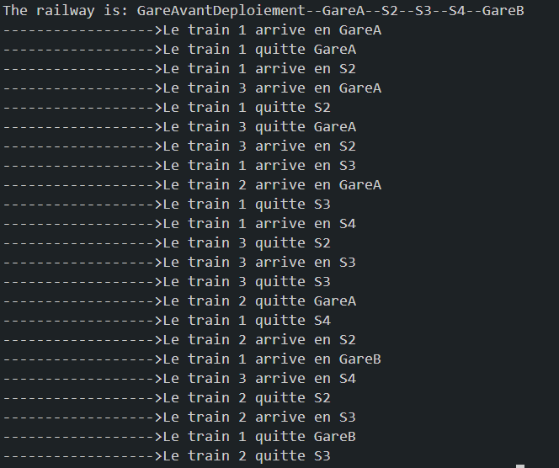

**Exécution du Main de l’exercice 2.**

# Exercice 3 - Éviter les interblocages

## ⊳ Question 3.1 : **Identifiez les variables qui permettent d’exprimer la nouvelle condition.**

Pour éviter l’interblocage qui survient en fin d’exercice 2, un processus **CONTROLLER_AB** est créé en **FSP**, et une **classe** **ControllerAB** est créée en **Java**. Ce contrôleur empêche l’ensemble des trains de s’engager sur la ligne dans des sens opposés.

On ajoute deux **attributs** à la **classe** **ControllerAB** : **nbrTrainsLR** et **nbrTrainsRL**. Ces attributs (des entiers), correspondent au nombre de trains engagés entre les gares A et B. Le premier correspond au nombre de trains engagés dans le sens gauche-droite, le second correspond au sens droite-gauche.

## ⊳ Question 3.2 : **À l’aide des nouvelles variables, identifiez la nouvelle condition pour l’invariant de sûreté.**

**L’invariant de sûreté** est le suivant :

$$\left\{ \begin{aligned}nbrTrainsLR > 0 => nbrTrainsRL = 0 \\ nbrTrainsRL > 0 => nbrTrainsLR = 0\end{aligned}\right.$$

## ⊳ Question 3.3 : **Quelle est la classe responsable de la gestion de ces variables ?**

La classe responsable de la gestion de ces variables est la **classe** **ControllerAB**.

## ⊳ Question 3.4 : **Utilisez la méthode de construction d’une solution de synchronisation présentée dans l’exercice précédent pour tenir compte de cette nouvelle condition.**

On ajoute **sept** **méthodes** dans la **classe** **ControllerAB**:

* **newTrainLR**() : un train s’engage sur la ligne, dans le sens gauche-droite
* **newTrainRL**() : un train s’engage sur la ligne, dans le sens droite-gauche
* **arrivedTrainLR**() : un train arrive en gare B
* **arrivedTrainRL**() : un train arrive en gare A
* **canNewTrainLR**() : condition d’attente pour un train s’engageant dans le sens gauche-droite
* **canNewTrainRL**() : condition d’attente pour un train s’engageant dans le sens droite-gauche
* **invariant**() : vérifications quant à l’invariant

Les quatre premières méthodes : **newTrainLR**(), **newTrainRL**(), **arrivedTrainLR**(), **arrivedTrainRL**() sont **publiques** et **synchronisées**. Elles sont **appelées** depuis la **classe** **Position**.

## ⊳ Question 3.5 : **Modifiez les méthodes leave et enter de la classe Section pour tenir compte de la nouvelle condition. Testez votre solution.**

Dans l’implémentation faite, la classe Section n’est pas modifiée pour éviter un interblocage dû à deux trains s’engageant dans des sens opposés.

# Exercice 4 - Gare intermédiaire

La ligne de chemin de fer est maintenant de la forme :

Gare A – Section 2 – Section 3 – Gare M – Section 5 – Section 6 – Gare B.

La Gare M possède QM quais.

On arrive dans un interblocage lorsque :

* Un train est en déplacement gauche-droite vers la gare du milieu.
* Un train est en déplacement droite-gauche vers la gare du milieu.
* La gare du milieu est pleine (elle contient QM train à quai).

Pour éviter cet interblocage, on ajoute un troisième contrôleur « controller_milieu » (cf le fichier LTS de l’exercice 4). Ce contrôleur permet d’avoir au maximum QM trains en déplacement entre les gares A et B.

## ⊳ Question 4.1 : **Modifiez votre code pour permettre d’ajouter des gares intermédiaires**

## ⊳ Question 4.2 : **Constatez que vous devez ajouter un nouvel invariant de sûreté pour éviter un interblocage si la gare intermédiaire a n places et qu’il y a n + 2 trains. Déterminer ce nouvel invariant.**

On arrive dans un interblocage lorsque :

* Un train est en déplacement gauche-droite vers la gare du milieu.
* Un train est en déplacement droite-gauche vers la gare du milieu.
* La gare du milieu est pleine (elle contient n train à quai).

## ⊳ Question 4.3 : **Modifiez votre code pour l’assurer.**